Functioneel ontwerp

User roles

Mock ups User case diagram

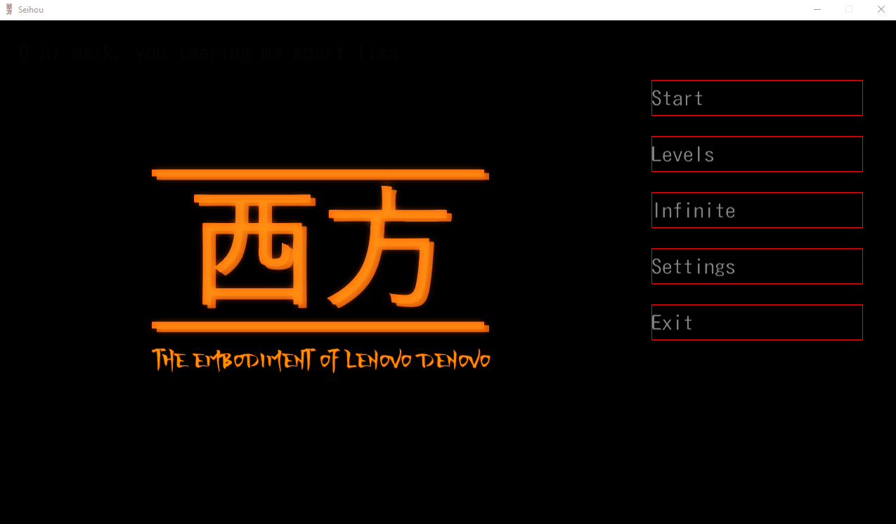
Start menu
Spel spelen
Instellingen aanpassen
Fullscreen aanzetten
Spel verlaten
Score opslaan
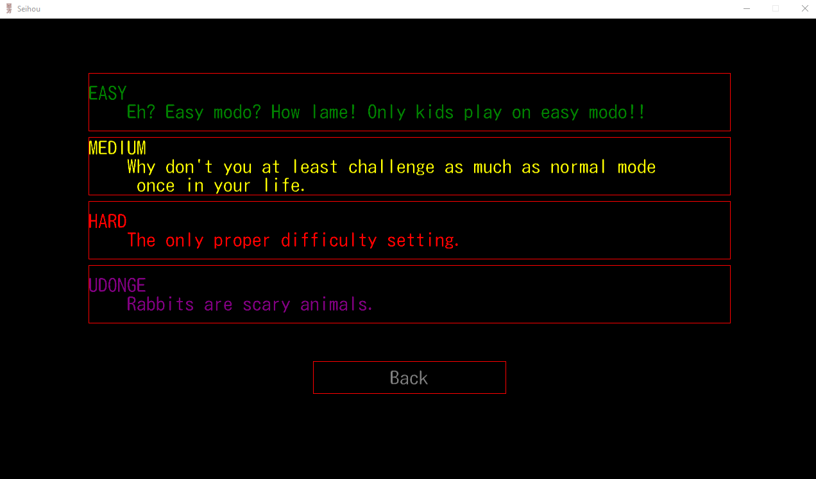
Difficulty selection

High score menu
